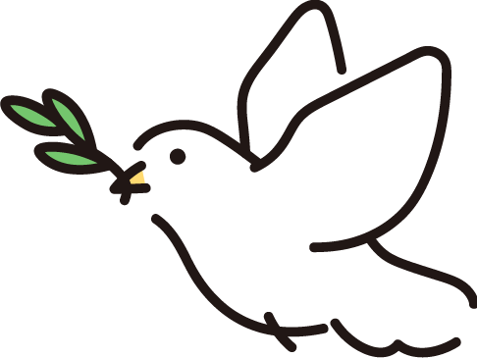

**笠間市 産後ケア事業のお知らせ**



「退院が決まったけれど不安がいっぱい」「退院後の赤ちゃんとの生活で分からないことが多くなってしまった」などの育児不安が軽減できるよう、専門の施設で授乳指導や育児指導が受けられます。



**ご利用できる方**

笠間市に住民票のある母子で産後ケアを必要とする方

**ケアの内容**

・産婦の母体管理　・生活面の指導　・沐浴指導

・授乳指導や乳房ケア

（ご家庭でスムーズに授乳ができるようにお手伝いします）

**ご利用できる施設・ご利用料金・ご利用日数**

デイサービス（日帰り）か、宿泊型が選べます。

組み合わせてのご利用も可能ですが、ご利用はデイサービス、宿泊型あわせて7日以内です。



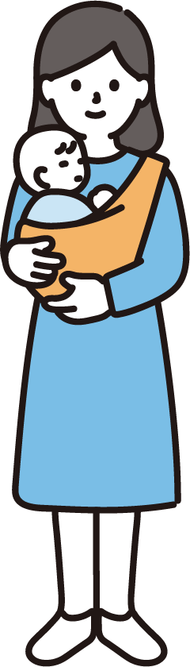





|  |  |  |  |  |  |  |
| --- | --- | --- | --- | --- | --- | --- |
| 施　設 | 所在地 | 利用条件 | デイサービス | 1泊2日 | 2泊3日 | アウトリーチ  (訪問型) |
| 県立中央病院 | 笠間市鯉渕  ６５２８ | 生後3か月未満  **※県立中央病院で**  **出産された方のみ** | ＿ | ＿ | ＿ | 600円 |
| 根本産婦人科医院 | 笠間市八雲  １丁目４番２１号 | 生後4か月未満 | 2,200円 | ＿ | ＿ | ＿ |
| 山縣産婦人科 | 水戸市千波町３７１‐４ | 生後4か月未満  5㎏未満 | 1,500円 | 3,500円  (双生児4,100円) | 5,100円  (双生児6,300円) | ＿ |
| 水戸赤十字病院 | 水戸市三の丸3-12-48 | 生後3か月未満 | 1,500円  （双生児2,000円） | 3,500円  (双生児4,500円) | 5,200円  (双生児5,700円) | ＿ |
| ひたちなか  母と子の病院 | ひたちなか市青葉町１９‐７ | 生後3か月未満  5㎏未満 | 2,000円  (双生児2,500円) | 5,500円  (双生児6,500円) | 8,000円  (双生児9,500円) | ＿ |
| 岩崎病院 | 水戸市笠原町１６６４‐2 | 生後4か月未満  寝返りをしない児  8kg未満 | 2,000円  (双生児3,000円) | ＿ | ＿ | ＿ |
| 植野産婦人科医院 | 水戸市五軒町2‐3‐7 | 生後4か月未満  寝返りをしない児  **※植野産婦人科医院で出産された方のみ** | 1,800円 | ＿ | ＿ | ＿ |
| 青木医院 | 水戸市本町  ３‐４‐７ | 生後3か月未満  **※青木医院で出産**  **された方のみ。** | 1,200円 | 3,400円 | 4,600円 | ＿ |

　※生活保護受給者、または市民税非課税世帯の場合は、個人負担金が免除されます。

あらかじめ笠間市こども政策課へご相談ください。

**ご利用の手続き**

電子申請2次元コード

　　　※出生後に申請が必要です。申請後、利用承認がおりると利用が可能になります。

　　　　まずは、笠間市こども政策課にご相談ください。

右記２次元コードから申請も可能です。

**申請に必要なもの**

・「笠間市産後ケア事業（新規・継続）利用申請書（様式第1号）」

・母子健康手帳

**申し込み・お問い合わせ**

こども政策課　住所：笠間市南友部１９６６番地１　電話：０２９６（７８）３１５５